Проверочная работа за II четверть 2022-2023у.г.

по предмету «Речь и альтернативная коммуникация»

ученика(цы) 6 «Б» класса

\_\_\_\_\_\_\_\_\_\_\_\_\_\_\_\_\_\_\_\_\_\_\_\_\_\_\_\_\_\_\_\_\_\_\_\_\_\_\_

Вариант I

1. Напиши буквы под диктовку: **Тт, Вв, Дд.**

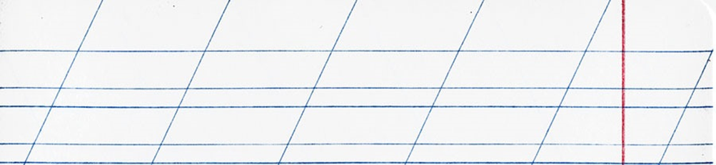

1. Спиши слоги с карточки: **ДО, ВО, ВА, ТО, МА**

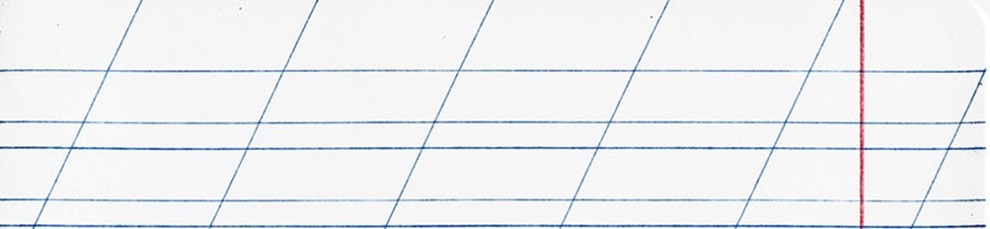

1. Напиши слова на слух: **ДОМ, ВОВА, ТОМА.**



1. Спиши предложения с печатного текста.

У дома Вова.



Проверочная работа за II четверть 2022-2023у.г.

по предмету «Речь и альтернативная коммуникация»

ученика(цы) 6 «Б» класса

\_\_\_\_\_\_\_\_\_\_\_\_\_\_\_\_\_\_\_\_\_\_\_\_\_\_\_\_\_\_\_\_\_\_\_\_\_\_\_

Вариант II

1. Найди и обведи буквы: Т, В, Д.

**З Г Т М Н Т**

**З Г В М Н В**

**З Г Д М Н Д**

1. Найди пару

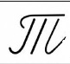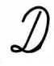C:\Users\Windows_10\Desktop\4.5.19 0,5х0,6-1500x1500 — копия.jpg

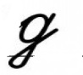C:\Users\Windows_10\Desktop\4.5.19 0,5х0,6-1500x1500 — копия (5).jpg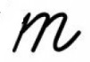

1. Спиши слоги с карточки: **ДО, ВА, ТА**



1. Напиши (обведи) слова: ДОМ, ВОВА.



Проверочная работа за II четверть 2022-2023у.г.

по предмету «Речь и альтернативная коммуникация»

ученика(цы) 6 «Б» класса

\_\_\_\_\_\_\_\_\_\_\_\_\_\_\_\_\_\_\_\_\_\_\_\_\_\_\_\_\_\_\_\_\_\_\_\_\_\_\_

Вариант III

1. Найди и обведи буквы: Т, В, Д.

**З Г Т М Н Т**

**З Г В М Н В**

**З Г Д М Н Д**

1. Найди пару

C:\Users\Windows_10\Desktop\4.5.19 0,5х0,6-1500x1500 — копия.jpg

C:\Users\Windows_10\Desktop\4.5.19 0,5х0,6-1500x1500 — копия (5).jpg

1. Обведи слоги с карточки: **ДО, ВА, ТА**



1. Обведи слова: ДОМ, ВОВА.

